Объект: Отдельно стоящая, щитовая установка, состоящая из заглубленного фундамента, каркаса.
Площадь информационного поля: 36,0 кв.м.
Адрес установки: с.Дубенки, ул. Бровцева, д.118
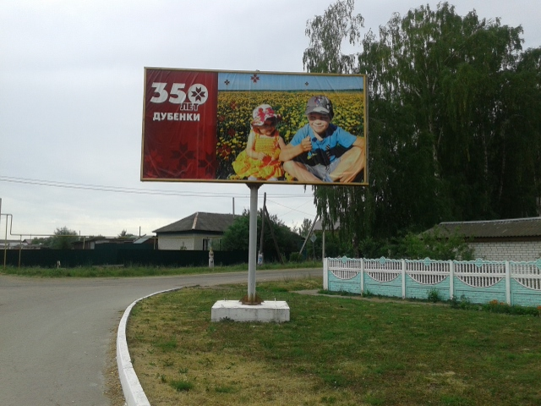

Ситуационный план
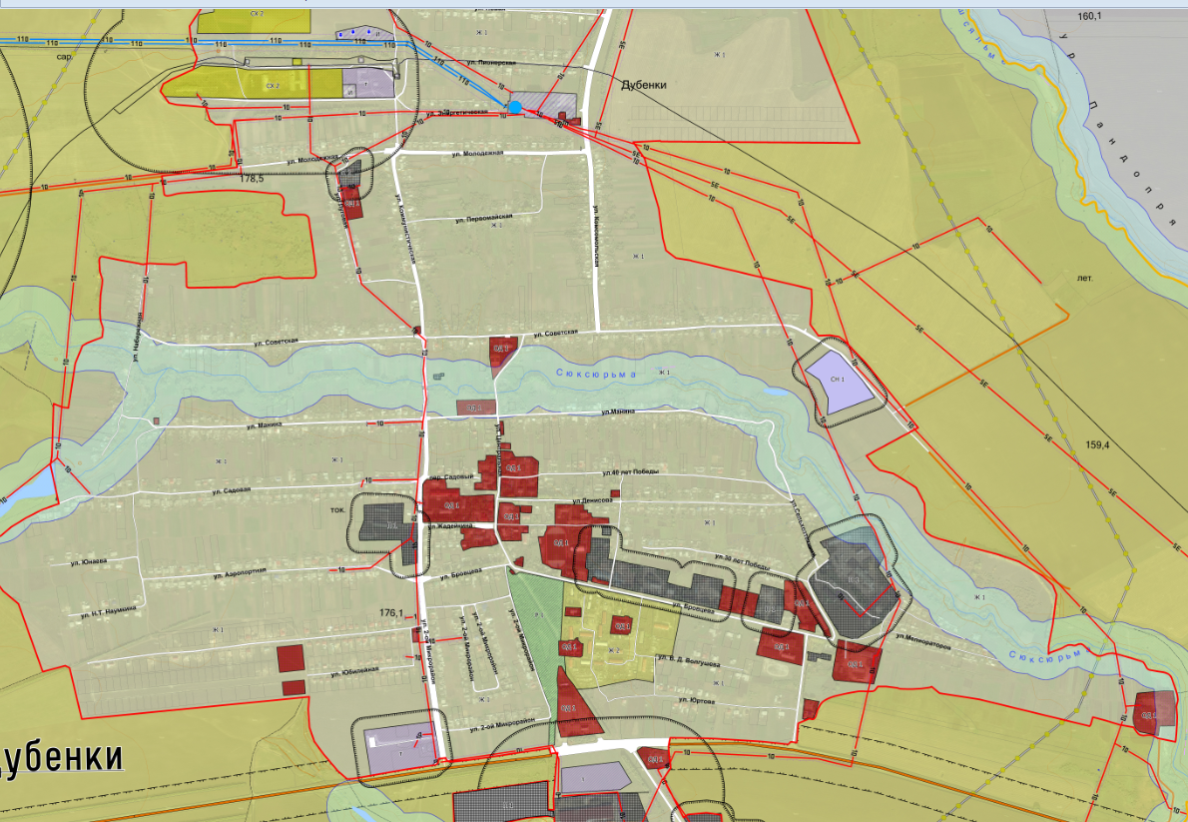
Объект

